Живая классика - 2023
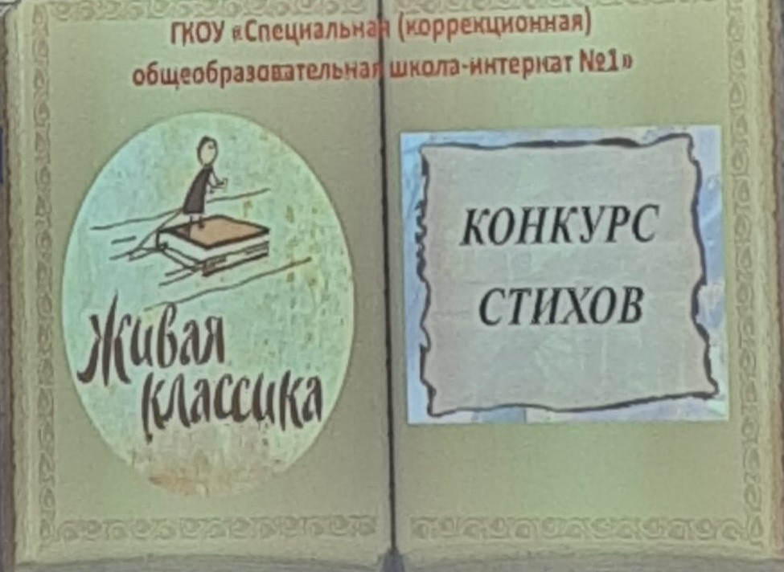
8 февраля 2023 года в школе-интернате прошел Конкурс юных чтецов «Живая классика», посвященный поэтам - юбилярам 2022-2023 годов: Марине Цветаевой, Сергею Михайлову, Самуилу Маршаку, Александру Одоевскому, Наталье Кончаловской.
В мероприятии приняли участие 13 воспитанников из 3 - 9 классов. Все конкурсанты серьезно подготовились, блестяще выступили, показав свою оригинальность исполнения.
Все чтецы были награждены Дипломами за 1, 2, 3 места и Грамотами за участие.

